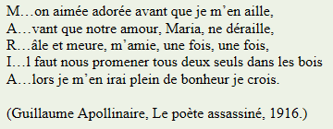

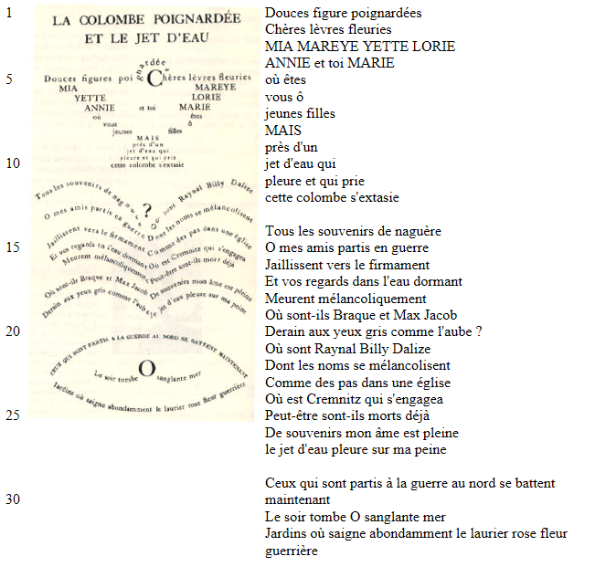
Guillaume Apollinaire, Calligrammes, « La Colombe poignardée et le jet d’eau », 1918.

